---------------------------------------------------------------------------
團隊排舞比賽
報到時間：10:00-12:30AM  活動時間：9/16 (六) 10:00-18:00  地點：屏東恆春鎮西門廣場  報名資格：兩人以上包含兩人團隊。  比賽報名費用：一人700NT  - 恒春半島(恒春、車城、滿州、獅子、枋山、牡丹)免報名費，請在附件資料附上身分證戶籍或當地工作證明擇一 | 網路報名QR Code  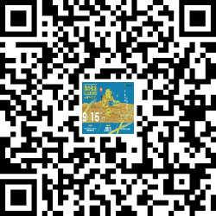
獎勵：
50人報名為基本獎金 5000NT
每多10人報名多一千。例．60人/6000NT、70人/7000NT以此類推
報名截止日期:2023年9月9日
報名繳費期限: 2023年9月9日24:00之前
✸匯款資訊（007）75350354537 戶名：林佩瑩

姓名： |  | 參賽名稱：
是否為恆春半島當地居民？ |  |  |  | □ 是 | □ 否
連絡方式(手機、IG或facebook帳號、聯絡電話)
繳費匯款帳號後四碼(ATM)

